市场定心丸？Mt. Gox偿付影响深度剖析

在经历了长达十多年的复杂法律程序后，Mt. Gox倒闭事件中被追回的比特币终于开始偿付给其债权人。这一历史性的时刻，不仅标志着自2013年以来悬而未决的负面事件接近尾声，也为比特币行业的主要市场悬念画上了句号。

## 摘要

截至目前，从Mt. Gox黑客攻击事件中追回的142,000枚比特币中，已有59,000枚通过Kraken和Bitstamp等交易平台偿付给了债权人。这一偿付过程不仅是对债权人耐心的肯定，也反映了比特币行业逐渐成熟的一面。

新投资者持有的资产比例正在下降，远低于往常宏观市场顶部所见到的水平。这凸显了投资者行为普遍转向长期静持。

长期持有者群体目前持有市场中比特币总资产的45%，这一数值与往常市场处于周期顶部附近时的水平相比，仍然相对较高。

## Mt. Gox偿付姗姗来迟

经过十多年的漫长法律程序，Mt. Gox的债权人终于迎来了他们的历史性胜利——从倒闭的Mt. Gox中追回的比特币终于开始偿付——且如愿以比特币而非法币的形式，再次回到他们手中，这不仅是对他们长期斗争的回报，也是对比特币价值的一次肯定。

从心理学角度看，这为自2013年以来，比特币行业的主要市场悬念划下了终章。最终，有超过141,686枚比特币被追回，其中的近59,000枚已被重新分配给债权人，其余的部分也将在近期完成偿付。

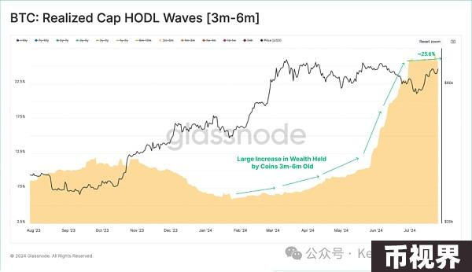

图九：静持比特币的波段已实现市值（持币时间3月-6月）

下图显示了持有比特币超过6个月的长期投资者在当前的行为模式。

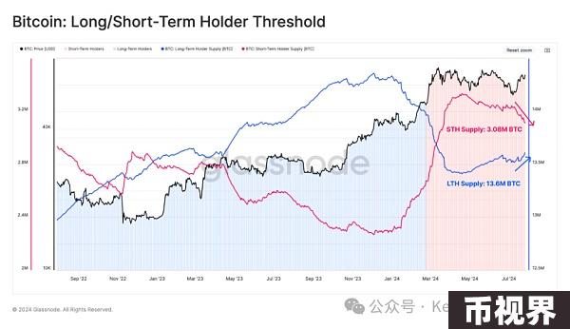

图十一：长短期持有的分水岭

最后，我们利用长期持有者的二元支出指标，分析和可视化静持比特币的分配压力。

长期持有者群体的分配压力仍然相对较轻，而且当前还在继续下降。这进一步证实了我们的论点，即比特币供应仍然由信念坚定的长期持有者主导。而在当前，继续坚定持有仍然是我们的首选策略。<span yes'; mso-bidi- font-size:10.5000pt;mso-font-kerning:1.0000pt;">

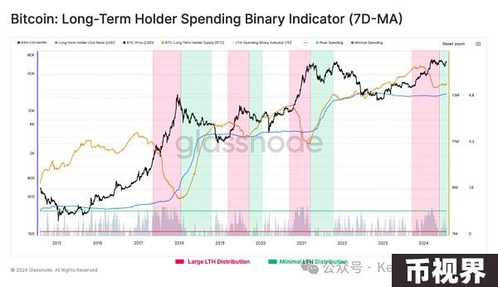

图十二：长期持有者二元支出指标（7日移动平均）

## 总结

Mt. Gox的偿付事件不仅是对债权人长期斗争的肯定，也是比特币行业逐步走向成熟的重要标志。

尽管这一事件可能会给市场带来一定的卖方压力，但考虑到投资者行为的普遍转变以及市场的稳定态势，这种压力可能会被有效缓解。

未来，随着长期持有者继续主导市场供应，并等待更高的价格出售资产，比特币市场的长期发展仍然充满潜力。

文章来源：https://insights.glassnode.com

原文作者：UkuriaOC, CryptoVizArt, Glassnode